TOUR GHÉP

**HUẾ - ĐỘNG THIÊN ĐƯỜNG – HUẾ (1 NGÀY)**

**Khởi hành: Khởi hành các ngày chẵn trong tháng**

***Điểm nổi bật trong chương trình***

* *Khám phá vẻ đẹp của động Thiên Đường với chiều dài 1km đầu tiên*
* *Chiêm ngưỡng những khối thạch nhũ và măng đá trong lòng hang động vô cùng ấn tượng, hùng vĩ*
* *Tản bộ dưới tán rừng nguyên sinh của Vườn QG Phong Nha – Kẻ Bàng*
* *Thưởng thức món ăn dân dã Quảng Bình tại vùng đất Phong Nha*

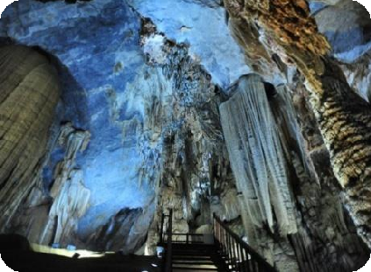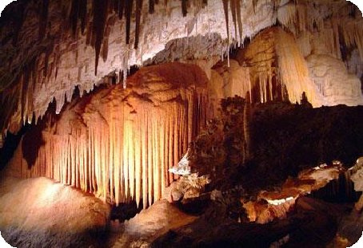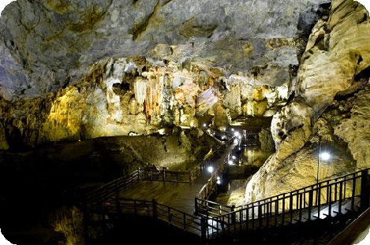

**Sáng: 6h30** Xe & HDV đón khách tại điểm hẹn ở Trung tâm thành phố Huế, khởi hành đi **động Thiên Đường**. Trên đường đi tham quan **Thánh địa La Vang** (được mệnh danh là tiểu vương Cung Thánh Đường), tiếp tục hành trình quý khách được giới thiệu về các địa danh lịch sử Cách Mạng như: **thành cổ Quảng Trị, Căn Cứ Dốc Miếu, cầu Hiền Lương, song Bến Hải,**… Đến Quảng Bình, tham quan vườn quốc gia Phong Nha – Kẻ Bàng.

**Trưa:** Ăn trưa tại nhà hàng.

**Chiều:** Đoàn tiến hành đi thăm **Động Thiên Đường**, đến nơi xe gold khu du lịch sinh thái Động Thiên Đường đưa du khách vào tham quan động Thiên Đường được ví như **“Vườn địa đàng ở chốn trần gian”** với hệ thống măng đá, nhũ đá ở đây có vẻ đẹp lung linh huyền ảo, ngoài sức tưởng tượng của con người…. Tất cả sự kỳ vỹ và huyền diệu của nó đang chờ du khách đến khám phá và thưởng ngoạn.



**15h30** Quý khách tiếp tục theo đường Hồ Chí Minh khởi hành về Huế. Trả khách tại điểm hẹn. Kết thúc chương trình. Xin chào và hẹn gặp lại quý khách trong các chương trình sau.

**GIÁ TOUR**

**800.000 đ/ khách**

**GIÁ TOUR BAO GỒM :**

**Vận chuyển :**

* Xe du lịch chất lượng cao
* Xe gold lên động thiên đường

**Ăn uống :**

* 1 bữa ăn trưa
* Nước uống 2 chai/ người/ ngày + khăn lạnh

**Hướng dẫn viên :** Thân thiện, nhiệt tình phục vụ suốt tuyến

**Vé tham quan :**

* Vé tham quan các điểm 1 lượt sử dụng các điểm có trong chương trình .

**Bảo hiểm :** Mức bồi thường tối đa 20.000.000 đ/ 1 vụ

**GIÁ TOUR KHÔNG BAO GỒM :**

* Chi phí cá nhân, bữa ăn sáng
* Tiền Tips cho Tài xế và HDV
* Thuế GTGT ( VAT)

**GIÁ TOUR TRẺ EM :**

* ***Trẻ em dưới 2 tuổi :*** Miễn phí (2 người lớn chỉ đi kèm 1 trẻ miễn phí. Trẻ miễn phí thứ 2 sẽ tính 50% giá tour)
* ***Trẻ em cao dưới 1m1 :*** 50% giá tour – ngủ chung phòng với bố mẹ
* ***Trẻ em cao từ 1m1 – dưới 1m3 :*** 75% giá tour – ngủ chung phòng với bố mẹ
* ***Trẻ em cao từ 1m3 trở lên :*** 100 % giá Tour

**ĐIỀU KIỆN HUỶ TOUR :**

* ***Sau khi đặt cọc :*** Phạt 100% chi phí cọc
* ***Trước 1 – 3 ngày :*** Phạt 100% chi phí Tour

**LƯU Ý :**

* Trong những trường hợp khách quan như: khủng bố, thiên tai…hoặc do có sự cố, có sự thay đổi lịch trình của các phương tiện vận chuyển công cộng như : máy bay, tàu hỏa…thì Cty sẽ giữ quyền thay đổi lộ trình bất cứ lúc nào vì sự thuận tiện, an toàn cho khách hàng và sẽ không chịu trách nhiệm bồi thường những thiệt hại phát sinh.
* Tour thuần túy du lịch, suốt chương trình tour quý khách không được tự ý rời đoàn